Музыкальные инструменты своими руками
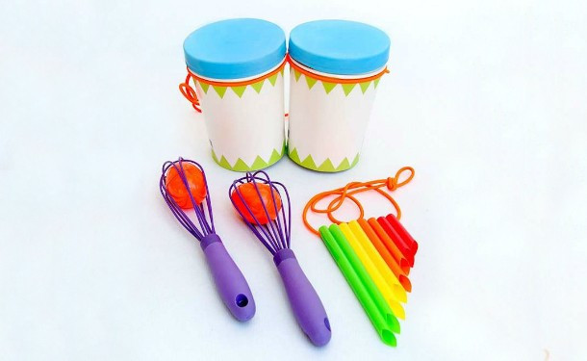
Как сделать музыкальные инструменты своими руками для того, чтобы отвлечь ребенка от планшета, мультиков да и просто повеселиться вместе.
Самодельные детские музыкальные инструменты — отличный способ увлечь ребенка в игру, которая не имеет конца и края. Неважно, конструирует ли он музыкальный инструмент своими руками вместе с вами или нет. Фантазия, которая включается в тот момент, когда начинаешь делать музыкальные инструменты из того, что есть под рукой помогает по-другому видеть мир.
Часто дети бывают влюблены в музыку и звуки еще до рождения. Они всегда реагируют на нее и подпрыгивают от звука папиных поцелуев, будучи в животике.
Родители, в свою очередь, часто пытаются подкрепить любовь ко всему музыкальному, включая танцы, песни и звуки. Одним из лучших способов для достижения цели могут стать самодельные музыкальные инструменты своими руками, так что если и вы ищете пути привить ребенку музыкальность, вам сюда.
Музыкальный инструмент не обязательно должен быть крутым и дорогим, почему мы все можем по достоинству оценить самодельные варианты. Тысяча способов переработать то, что не нужно и воспользоваться подручными средствами для поделок музыкальных инструментов своими руками для детей делают вас на шаг ближе к инструментальной семейной вечеринке!

Венчик — маракас

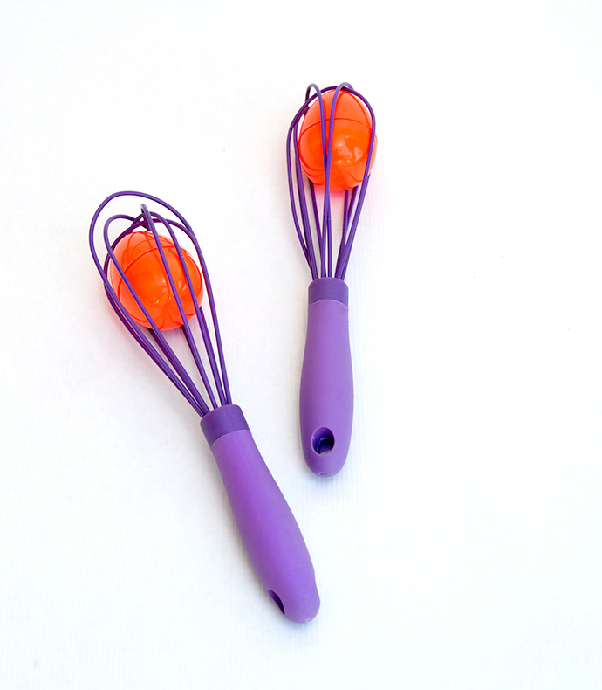
Если у вас завалялось пара лишних венчиков, их можно быстро трансформировать в маракасы. Вам просто нужно найти парочку колокольчиков и, нанизав их на проволоку, прикрепить внутри венчика. Вы даже можете делать маракасы разного звучания, подобрав разные по размеру венчики или колокольчики.

Резиновая веревка — гитара

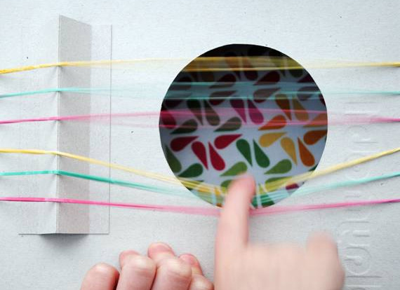
Поделка проще простого: старая пустая коробка и резинки. Чем цветнее резинки, тем веселее. Толщина резинки меняет ее звучание — так что пробуйте и определяйтесь со своей собственной балладой.

Цимбалы
Какой ребенок не любит постучать по чему-то?! Мы, конечно же, не хотим побитых стеклянных крышек или сломанной техники. Таким образом, идеальное решение — металлические баночки для специй. Если бить по всем крышкам сразу, то звук получается «шикарный», но, к счастью, не сильно оглушающий.

Гремелки и шумелки
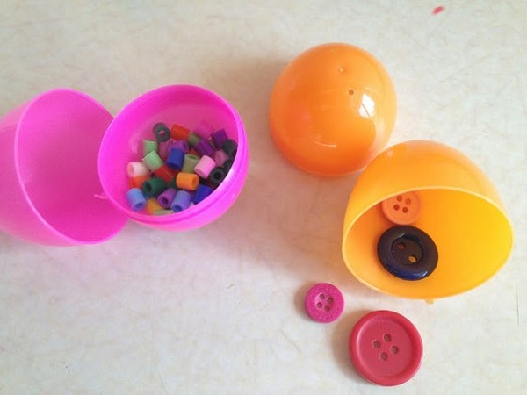
Снова о металлических баночках. Наполняем одну сторону орехами и / или бобами, закрываем второй баночкой, обвязываем резинкой. Можно также использовать пластиковые пасхальные яйца.
Еще можно сделать детский музыкальный инструмент гремелку при помощи большого контейнера из-под овсянки. Просто закрепите крышку резинками так, чтобы не портился звук, и содержимое не выпадало. Если красиво украсить коробку, ее можно использовать даже на каком-то школьном параде.

Барабанная установка
Если нужно просто погреметь, берем старую жестянку и какой-то кухонный прибор, которым можно скользить по ребрам банки. Если же глаз пал на более сложное музыкальное устройство, с помощью палок, банок и креплений сделайте целую барабанную установку (главное, убедитесь, что все острые края зашлифованы или заглушены).

Ксилофон

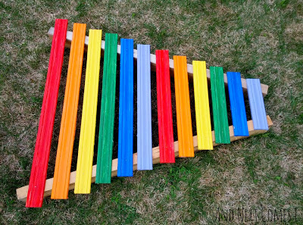
Деревянный, металлический или вода в стаканах — ксилофоны бывают разные, а их звучание — тем более.
Самой простой вид ксилофона — наполненные водой стаканы и техника скольжения пальцем по ободку. Более сложные включают варианты изготовление деревянного ксилофона, но у интернета на то миллион советов для любого уровня сложности.

Домашние открытые игровые площадки
Некоторые люди тратят целое состояние на создание мини оркестра на дому, но не обязательно, чтобы все было таким масштабным и дорогостоящим. Растяните во дворе несколько веревок, навесьте на них гремелки, шумелки, маракасы, а рядом расставьте большие «барабаны». Соседям рок-концерт обеспечен.

Погремушка-барабан
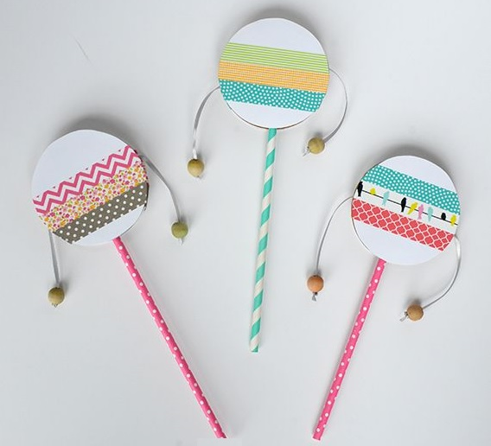
Этот домашний музыкальный инструмент из розовых полосатых носков — совершенство. Это погремушка-барабан. Для малышей — отличное введение в мир музыки, и даже забавная игрушка для детей старшего возраста. Вам просто нужно поискать в доме несколько вещей: кусок твердого картона и бечевку, и вы можете весело и легко сделать свой инструмент.

Палочки-хлопалки

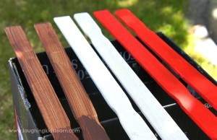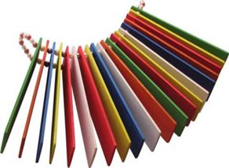
Простые хлопалки из палочек для размешивания краски. Это не только инструмент, но и художественный проект для ваших малышей. Плюс ко всему, забавный и легкий способ повторно использовать палочки для размешивания краски.

Кастаньеты

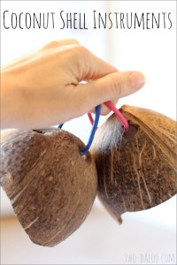
Кастаньеты — шумовой музыкальный инструмент Кармен, который создает щелкающий звук. Такой звук чем-то напоминает цоканье наездника, когда он подгоняет лошадь вперед.
Кастаньеты из половинок кокоса ничем не хуже оригинальных. Кроме того, они очень милые и простые в использовании для самых маленьких. Отличный способ познакомиться с новыми звуками и на минутку почувствовать себя испанцем..

Бубен - радуга
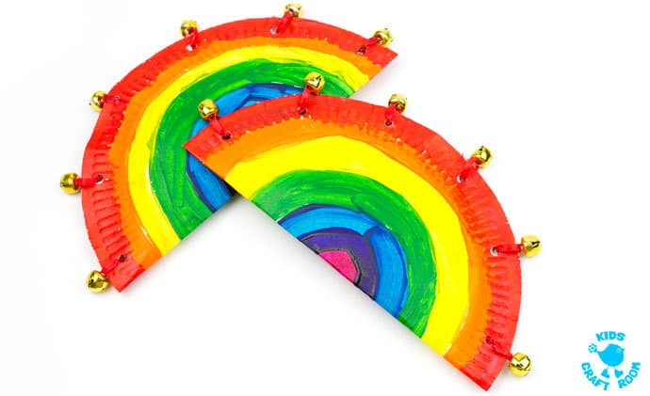
Бубен — ударный музыкальный инструмент неопределенной высоты звучания.
Ваш ребенок легко сделает такую поделку в виде радуги из: бумажной тарелки, красок, хлопковых шариков, клея и прищепок.
Оригинальное знакомство с музыкальными инструментами для малышей.

Свирель из трубочек

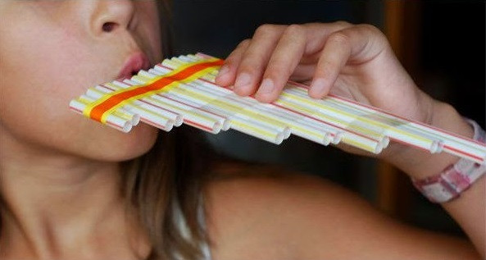
Свирель — народный музыкальный инструмент в виде дудки из дерева или тростника. С помощью трубочек ваш ребенок может соорудить такой музыкальный инструмент.
Для этого понадобится: трубочки разной длины, ножницы, скотч и плотная лента, чтобы обмотать трубочки. Немного стараний и инструмент готов.

